中学化学竞赛试题资源库——有机化工
A组
．从石油分馏得到的固体石蜡，用氯气漂白后，燃烧时会产生含氯元素的气体，这是由于石蜡在漂白时与氯气发生过
A 加成反应 B 取代反应 C 聚合反应 D 催化裂化反应
．1999年底至2000年初，我国部分地区陆续发现了“毒油”，如吉林市卫生防疫部门一次查获“毒油”178.3吨。所谓“毒油”是指混有汽油的食物油，不宜食用。下列有关说法正确的是
A 汽油是纯净物，具有固定的沸点
B 汽油只能由石油分馏得到
C 可用静置后看其是否分层来判断食用油是否混有汽油
D 汽油中烃分子内所含碳原子数为5～11
．液化石油气的主要成分是乙烯、丙烯、丙烷等，工业上大量获得这些气体的方法是
A 石油分馏 B 煤的干馏 C 天然气 D 石油裂解
．乙烯的产量是衡量一个国家化学工业发展水平的重要标志之一。为了；增加乙烯的产量，在石油加工时采用的措施是
A 减压分馏 B 裂解 C 热裂化 D 催化裂化
．在相同条件下，对环境污染程度最小的燃料是
A 液化石油气 B 煤油 C 煤饼 D 木柴
．某混和气体次通过溴水、灼热氧化铜、无水硫酸铜、澄清石灰水，其现象是：溴水褪色、氧化铜变红、硫酸铜变蓝、石灰水变浑浊。剩余气体在空气中点燃时，火焰呈蓝色，罩在火焰上方冷的烧杯壁上有水滴，燃烧产物仍能使澄清石灰水变浑浊，由此推断原混和气体可能是下列气体中的
A 水煤气 B 高炉气 C 石油裂解气 D 焦炉气
．下列关于石油及石油炼制的叙述中，错误的是
A 石油主要是烷烃、环烷烃、芳香烃组成的混和物
B 石油分馏所得的馏分是纯净物
C 为了防止重油进一步分馏时炭化结焦，常采用减压分馏
D 石油裂化的原料是重油、石蜡等烃
．工业上获得苯主要通过
A 煤的干馏 B 石油常压分馏 C 石油减压分馏 D 石油催化裂化
．石油裂解的目的是
A 提高轻质液体燃料的产量 B 主要提高汽油的产量
C 获得短链不饱和气态烃 D 主要提高汽油的质量
．关于裂解与裂化的叙述不正确的是
A 裂解与裂化的产物中都含不饱和烃
B 裂解与裂化都是为了得到气态烃
C 裂解与裂化的原料都是石油分馏产品
D 裂解与裂化都是使相对分子质量大的烃断裂为相对分子质量小的烃的过程
．对重油进行裂化的主要目的是
A 得到各种馏分的烃 B 生成饱和及不饱和的气态烃
C 提高汽油的产量和质量 D 得到较多量的润滑油和凡士林
．由多种饱和链烃组成的不同批号的石油液化气，已知每千克液化气在同温同压下气化得到相同体积的可燃性气体，下列叙述中可以肯定的是
A 它们有相同的碳氢元素质量百分组成
B 它们有相同的气体物质的量分数
C 它们每千克燃烧所需的空气体积不相同
D 在相同温度和压强下，它们有相同的气体密度和液体密度
．下列有关煤的叙述，不正确的是
A 煤是工业上获得芳香烃的一种重要来源
B 煤的干馏过程属于化学变化
C 煤是由多种有机物组成的混合物
D 煤除了主要含碳元素外，还含有少量的氢、氦、硫、氧等元素
．用C，CaO，H₂O为基本原料，经过一系列变化后最后得到乙醇，现有3.6吨纯碳，从理论上讲，最后可制得95%的酒精多少吨
A 45.0 B 45.7 C 48.7 D 50.0
．甲基丙烯酸甲酯是世界上年产量超过100万吨的高分子单体，旧法合成的反应是：
(CH₃)₂C＝O＋HCN→(CH₃)₂C(OH)CN
(CH₃)₂C(OH)CN＋CH₃OH＋H₂SO₄→CH₂＝C(CH₃)COOCH₃＋NH₄HSO₄
90年代新法的反应是：CH₃C≡CH＋CO＋CH₃OH$\vec{\text{Pd}}$CH₂＝C(CH₃)COOCH₃，与旧法相比，新法的优点是
A 原料无爆炸危险 B 原料都是无毒物质
C 没有副产物，原料利用率高 D 对设备腐蚀性小
．C₈H₁₈经多步裂化，最后完全转化为C₄H₈、C₃H₆、C₂H₄、C₂H₆、CH₄五种气体混合物，该混合物的平均相对分子质量可能是
A 28或30 B 30或38 C 38或40 D 30或40
．请将石油产品汽油、柴油、煤油、沥青、液化石油气按其组成物质分子中碳原子数递增的顺序排列 。
．经过处理的原油通过常压分馏，获得的主要产品是________。为了提高汽油的产量与质量，把______作为原料进行_______。从石油中获取短链气态烃和少量液态烃的化学加工过程称为_________。
．许多国家利用石油炼制后残余的重质油为主要原料生产水煤气。写出重质油（C_{n}H_{m）}与高温水蒸气反应生产水煤气的主要化学反应式。
．天然气和液化石油气（主要成分为C₃～C₅的烷烃燃烧的化学方程式分别为：CH₄＋2O₂CO₂＋2H₂O C₃H₈＋5O₂3CO₂＋4H₂O现有一套以天然气为燃料的灶具，若改为烧液化石油气，可采取的正确措施是 空气进入量或 石油气进入量。
．将丁烷在催化剂存在时进行裂解，其裂解产物只有相对分子质量更小的烷和烯。将裂解后所得的气体通过足量溴水完全反应后，再将剩余的气体冷却，测知其对氢气的相对密度为12.2。求丁烷裂解后生成的混合气体中各成分的体积分数。
．从石油裂解气中分离得到烃甲，过下列反应，合成某种重要的化工原料丙：
甲＋CO＋H₂$\vec{\text{催化剂}}$乙 乙＋H₂$\vec{\text{催化剂}}$丙
已知2.1g甲与8g溴完全加成。乙能发生银镜反应而丙不能，丙能发生酯化反应而乙不能。氧化后可得到一种没有支链的脂肪酸，写出由甲制造丙的化学方程式（有机物必须用结构简式表示）。
．最近某研究所成功地从石油裂解产物甲经过下述反应，合成了重要有机工业原料丙：甲＋CO＋H₂$\vec{\text{催化剂}}$乙；乙＋H₂$\vec{\text{催化剂}}$丙。
（1）甲是一种烃，能与等摩尔的溴起加成反应，4.2g甲消耗的溴为16.0g，写出甲的名称 。
（2）乙能发生银镜反应而丙不能，丙能进行酯化反应而乙不能，乙和丙经氧化后可得同一种直链羧酸，写出乙和丙的结构简式 ， 。
（3）当实验室仅有CuCl₂、CH₃COOH、C₂H₅OH、NaOH和水等几种试剂时，如何判断丙中是否含有少量乙？
（4）在石油裂解时尚含有比甲少一个碳原子的同系物了，试以下为原料，合成乙和丙的同系物各一种。① 、② 。
．利用天然气在一定条件下可合成多种有机物，以下是一种合成路线的流程图，其中：C是B在少量H₂SO₄及50℃～60℃条件下生成的三聚物；E是一种极易与血红蛋白结合使人中毒的气体；F是D的钠盐；G是两分子F脱去一分子氢的缩合产物。
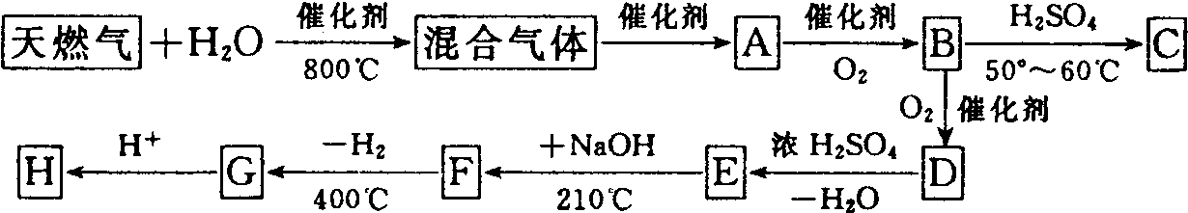
（1）写出下列物质的主要成分的化学式：天然气： ，混合气体： ，E ；
（2）写出下列物质的结构简式：A： D： F：
（3）写出下列反应的化学方程式（有机物用结构简式表示）并指明反应类型：
B→C： 属于 反应
A＋H： 属于 反应
．下图是某化学兴趣小组进行丁烷裂解的实验流程。（注：CuO能将烃氧化成CO₂和H₂O，G后面装置与答题无关，省略铁架台等已省略。）按下连连好装置后，需进行的实验操作有：①给D、G装置加热；②检查整套装置的气密性；③排出装置中的空气等……
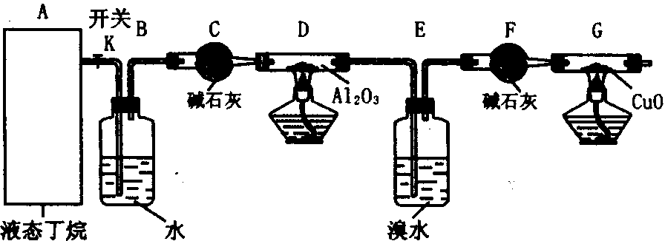
（1）这三步操作的先后顺序依次是 ；
（2）简要说明排空气的方法和证明空气已排尽的方法 ；
（3）B装置所起的作用是 ；
（4）假定丁烷按C₄H₁₀→C₂H₆＋C₂H₄和C₄H₁₀→CH₄＋C₃H₆的方式完全裂解，当（E＋F）装置的总质量比反应前增加了0.7g，G装置的质量减少了1.76g，则丁烷的裂解产物中，甲烷与乙烷的物质的量之比为 。（假定流经D、G装置中的气体能完全反应）
（5）若对E装置中的混合物再按以下流程实验：
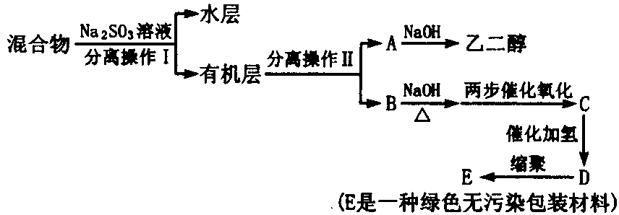
①分离操作Ⅰ和Ⅱ的名称分别是：Ⅰ Ⅱ ，Na₂SO₃溶液的作用是（用离子方程式表示） 。
②D的结构简式是 。
．为控制温室效应，科学家开展了有关二氧化碳组合转化方面的技术研究，力图把过多的二氧化碳转化为对人类有益的物质。如在适当的条件下，二氧化碳和氢气以1︰3的体积比进行反应，可生成某类重要的化工原料和水，则该类化工原料可能是
A 烷烃 B 烯烃 C 炔烃 D 芳香烃
．石油化工是江苏省的支柱产业之一。聚氯乙烯是用途十分广泛的石油化工产品，某化工厂曾利用下列工艺生产聚氯乙烯的单体氯乙烯：
CH₂＝CH₂＋Cl₂→CH₂CI—CH₂C1…………………①
CH₂CI—CH₂C1→CH₂＝CHCl＋HCl………………②
请回答以下问题：
（1）已知反应①中二氯乙烷的产率）产率＝$\frac{\text{实际产量}}{\text{理论产量}}$×100%)为98%，反应②中氯乙烯和氯化氢的产率均为95%，则2.8t乙烯可制得氯乙烯 t，同时得到副产物氯化氢 t。（计算结果保留1位小数）
（2）为充分利用副产物氯化氢，该工厂后来将下列反应运用于生产：
2CH₂＝CH₂＋4HCl＋O₂→2CH₂Cl－CH₂Cl＋2H₂O…………③
由反应①、③获得二氯乙烷，再将二氯乙烷通过反应②得到氯乙烯和副产物氯化氢，副产物氯化氢供反应③使用，形成了新的工艺。
由于副反应的存在，生产中投入的乙烯全部被消耗时，反应①、③中二氯乙烷的产率依次为a%、c%；二氯乙烷全部被消耗时，反应②中氯化氢的产率为b%。试计算：反应①、③中乙烯的投料比为多少时，新工艺既不需要购进氯化氢为原料，又没有副产物氯化氢剩余（假设在发生的副反应中既不生成氯化氢，也不消耗氯化氢）。
B组
．拿两个大小一致的白瓷碗，分别放入等量汽油与柴油，分别点燃，让其在空气中自然燃烧至熄灭，观察两个碗有什么不同的现象，解释原因。
．柴油是一种重要的燃料，平均含碳约85％，含氢约14％。目前社会上（包括部分报刊）宣传如下的一个发明：把25％的柴油和75％的水混合，加少量“膨化剂”，就可以变成柴油。称之为“膨化柴油”，简称“水变油”。据说，它和天然的柴油有相同的热值。有些地区在向社会上集资，拟建“水变油”的工厂。此“发明”得到了包括我国某名牌大学校长在内的若干位教授、专家的肯定，并通过了“鉴定”。但同时被中科院何柞麻院土等一大批教授专家所否定。问：“水变油”是否可能？请你设计一个实验的思路（不必详述实验操作过程），证明水是否变成油？”
．在石油化工的加氢操作中，如果氢气中混有CO和CO₂等杂质，会引起催化剂中毒，因此必须除去。
（1）在常温下，可以用银氨溶液来检测微量的CO，其原理与银镜反应相似，有银析出。写出银氨溶液与CO反应的化学方程式
（2）工业上常采用甲烷化法除去少量碳的氧化物（CO、CO₂）。其方法是：一定温度时，在催化剂的作用下，向碳的氧化物中通入氢气，使之转化为甲烷和易于除去的水。写出CO发生甲烷化反应的化学方程式
（3）在上述两个反应中，CO依次作 、 （多选不得分）。
A 氧化剂 B 既是氧化剂，又是还原剂
C．还原剂 D 既不是氧化剂，又不是还原剂
．美国的杜邦化学公司在2000年10月投产以玉米为原料聚化全新的多聚体化合物产品。这种很可能风靡全球的新产品叫索罗那（Sorona）。用索罗那制成纤维加工成的纺织品，在舒适、耐磨、弹性、抗皱、防护等性能方面，大大优于现有的其它化纤品，广泛应用于生产、生活中。
①索罗那的主要化学成分是3GT多聚体化合物，丙二醇（3G）和对苯二甲酸（T）交替相连的链状分子。只要把键的合成控制在不同的长度或在对苯二甲酸上加不同的基因，就可制造出不同性能、满定不同需求的产品。
②在自然界，某些酵母菌能以葡萄糖为食物，大量生产丙三醇，而某些细菌以丙三醇为生，大量生产丙二醇，没有直接由葡萄糖生产丙二醇的菌种。杜邦公司的科研人员与“基因核”生物技术公司合作，在1998年成功培育出了一系列能以葡萄糖为原料，转化生产丙二醇的大肠杆菌菌种，并且生产出达到工业生产标准的菌株。
③这项生物技术的突破性成果，打开了低成本、无污染的大规模生物合成丙二醇的大门。人类可以用取之不尽的玉米，而不是用资源越来越枯竭的石油为原料，来生产优质、等效、廉价的化工产品了；并在生产中不会产生有害物质，用过的产品可回收利用；同时大规模种植玉米还有净化空气、改善环境的作用。
在环境对人类生活以至生存日益重要的今天，科学家将会探索、开发更优越的“绿
色”奇迹。
（1）传统的玉米深加工所获得的产品中化学成分主要有： 、 、_____________（填化学式）；
（2）根据（1）的叙述由3G与T生产3GT化学反应类型是 ，化学方程式为 ；
（3）写出杜邦公司科学家由淀粉生成3G的化学方程式。
（4）杜邦公司科研人员在培育能转化生产丙二醇的大肠杆菌菌种时应用了生物的_____________的技术。
（5）通过阅读请总结出由玉米合成索罗那产品和以往从石油化工途径生产的化纤产品相比较具有四个主要优点。
．用CO和H₂在443K～473K温度下，并用钻（Co）作催化剂，可以反应生成n＝5～8的烷烃，这是人工合成汽油的方法之一。
（1）写出用C_{n}H_{2n＋2}表示的人工合成汽油的配平的化学方程式；
（2）如果向密闭的合成塔内通入恰好能完全反应的CO和H₂，当完全反应后，合成塔内温度不变，而塔内气体压强降低到原来的2/5，通过计算说明这时有无汽油生成。
（3）要达到上述合成汽油的要求，CO和H₂的体积比的取值范围为多少？
．在一个典型的实验里，将43mL 95%（质量百分数）乙醇（密度0.79g/mL）、19mL 83%醋酸（密度1.15g/mL）和0.5mL 浓硫酸（密度1.8g/mL）的混合物，在连有回流冷凝器的容器中进行长时间煮沸后，生成乙酸乙酯的质量分数为15.6%。
（1）计算在使用300L 70%含水乙醇（密度0.85g/mL）、500L 75%乙酸（密度1.18g/mL）以及按比例量的硫酸，并在与上述同样的回流温度下反应时，生成酯的量是多少？
（2）如何用实验方法测定出酯的产量？
（3）使用同样的原料，怎样才能提高酯的产量？
C组
．（1）给出下列四种化合物的化学名称：
A： B：CH₃OCH₂CH₂OCH₃ C： D：
（2）常用上述溶剂将芳香烃和丁二烯等化工原料从石油馏分中抽提出来，请简要说明它们的作用原理。
（3）选出下列顺磁性物种（用物种前面的字母表示）：
A：Cr(H₂O)₆^{2＋} B：Fe(CO)₅ C：N₂O－ON₂ D：[N(C₆H₄OCH₃)₃]＋
．主要由含有3个或4个碳原子的烃组成的“液化石油气”早已进入城镇居民家中，作为厨房燃料。它是石油炼制过程中的副产品，另有一种副产品是分子中含有5个碳原子的烃。不少地方都在努力研究，把它开发成为家庭燃料，以弥补石油气不足的困境。问：燃烧石油气的灶具久后表面会附上一层黑色物质，它来自何方？把含5个碳原子的烃开发为家庭燃料，遇到两个技术难题是什么？
．天津大学化学系张明杰先生等作了由苯甲醇在NaOH作用下，用CuCl₂催化并通入空气得到苯甲酸的实验，提出了该实验的机理是CuCl·2H₂O$\vec{\text{NaOH}}$Cu(OH)₂，Cu(OH)₂作为氧化剂使－CH₂OH$\vec{[O]}$－CHO再发生歧化反应，请回答下列问题：
（1）若你做此实验大约经过哪几步？请详细介绍如何使原料与产物分离？
（2）用反应方程式表述该反应机理
．原理：由于乙醇95.6%、水4.4%组成一种混合物。常压下，它有一定的沸点（78.17℃），这个沸点既低于水的（100℃）也低于纯乙醇的沸点（78.3℃），所以只靠简单蒸馏酒精，所得乙醇纯度最高只能达到95.6%尚含有4.4%的水。如果要得到含量较高的乙醇，在实验室中常用的简便方法是加入生石灰回流（回流是在一个可以加热的反应容器中，把液体加热使受热转化生成的蒸气通过冷凝器冷凝又回流到原容器的操作（见图1）。回流之后再蒸馏，可得99.5%的乙醇，通常称为无水乙醇。如果要得到纯度更高的绝对乙醇（含乙醇99.95%），则还要用金属钠进行处理，借以除去最后微量的水份。
实验步骤：取干燥的250mL圆底烧瓶一只，加入95%乙醇100mL和小块生石灰30g，振摇后用橡皮塞塞紧，放置过夜.在烧瓶口装上回流冷凝管，管口接一支氯化钙干燥管（装置见图1），在水浴上加热回流1至2小时，稍冷，取下冷凝管，改装成蒸馏装置（如图2），再放在热水浴中蒸馏，把最初蒸出的5mL馏出液另外回收，然后用烘干的吸滤瓶作为接受器，其侧管接一支氯化钙干燥管，使其与大气相通，蒸至无液滴出来为止，量取所得乙醇的体积，计算回收率。
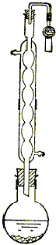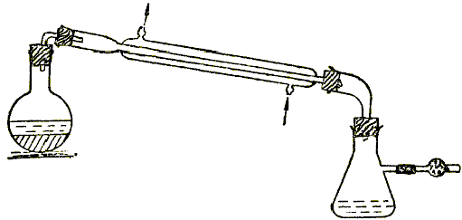
图1 带干燥管的回流装置 图2 制无水乙醇的蒸馏装置
请回答：
（1）为什么回收或蒸馏时都要装上氯化钙干燥管?
（2）为了防止回流系统外部湿气侵入，有人用塞子把冷凝管上端塞紧，这样做为什么不行？
（3）无水氯化钙常用做吸水剂，如用无水氯化钙代替氧化钙投入酒精中，放置过夜，然后不经过滤，进行本实验制取乙醇是否可行，为什么？
（4）一般用干燥剂干燥有机物时，在蒸馏前应先过滤，但用氯化钙制备无水乙醇时，为什么可不过滤，留在瓶中一起蒸馏？
（5）为什么最初蒸出的5mL馏出液另外收集，它的纯度是否已达99.5%？
．（1）邻苯二甲酸酐o－C₆H₄(CO)₂O在AlCl₃催化下与乙基苯C₆H₅C₂H₅发生酰基化反应，生成产物R，把含10.0g R的丙酮溶液和20 g活性石膏（催化剂）混匀，在减压（160Pa）、633K下加热2h，得到8.99g产物A。产物A的元素分析（实测值）为：C：81.11%，H：5.21%，O：13.82%。用凝固点降低法测得A的摩尔质量为230g/mol（相对原子质量：H：1.01；C：12.05；O：16.0）。试从反应原理及实测数据推断A的：①分子式；②结构式；③系统命名；④收率。
（2）303K～308K A在镍的催化下发生氢化反应，转变成氢化A，滤除催化剂后，氢化A在空气中能自动快速氧化，重新转变成A，同时生成过氧化氢：
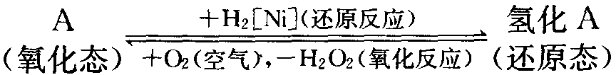
工业上把A溶解在（苯和高级醇）混合溶剂中制成与水不混溶的“工作液”，氧化态工作液中的过氧化氢可以用水提取。提取物用蒸馏法加以净化和浓缩，制得过氧化氢产物。根据方块流程图回答下列问题：
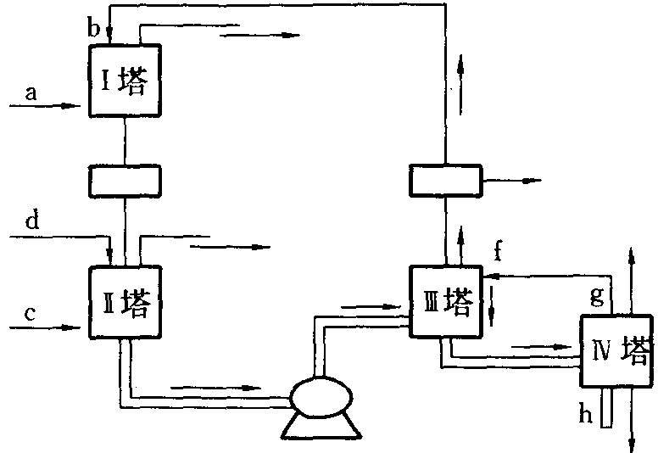
方块流程图
①进入Ⅰ塔的物料都是什么？
②Ⅰ、Ⅱ塔间装置起什么作用？
③进入Ⅱ塔的物料都是什么？
④Ⅰ、Ⅲ塔间的装置起什么作用？
⑤进入Ⅲ塔的物料都是什么？
⑤离开Ⅳ塔的物料都是什么？
参考答案（G2）

B
D
D
B
A
D
B
A
C
B
C
A
C
C
C、D
B
液化石油气、汽油、煤油、柴油、沥青
汽油、煤油、柴油；重油、石蜡；催化裂化；石油裂解
C_{n}H_{m}＋nH₂O→nCO＋(m/2＋n) H₂
增大 减小
CH₄和C₃H₆各占20％，C₂H₄和C₂H₆各占30％
甲是丙烯、乙是正丁醛、丙是正丁醇
（1）丙烯 （2）CH₃CH₂CH₂CHO，CH₃CH₂CH₂CH₂OH （3）取5mL NaOH溶液，滴入几滴氯化铜溶液得到新制氢氧化铜。向制得的新制氢氧化铜中加入待检样品，加热，观察是否有红色沉淀生成，若有，说明下醇中含有了醛。 （4）CH₂＝CH₂＋CO＋H₂$\vec{\text{催化剂}}$CH₃CH₂CHO CH₃CH₂CHO＋H₂$\vec{\text{催化剂}}$CH₃CH₂CH₂OH
（1）CH₄ CO H₂ CO （2）A：CH₃OH D：HCOOH F：HCOONa （3）B→C：3HCHO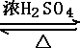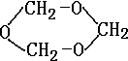 加成 A＋H：HOOCCOOH＋2HO—CH₃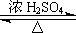2H₂O＋CH₃OOCCOOCH₃ 酯化（取代）
（1）②③① （2）打开开关K，利用丁烷气体排出空气；用小试管在G装置后收集一试管气体，移近火焰上方，若听到轻微的爆鸣声，表明空气已排尽 （3）便于观察丁烷气体的速率，从而控制丁烷气体的流量 （4）1︰1 （5）①分液 蒸馏 SO₃^{2－}＋Br₂＋H₂O＝SO₄^{2－}＋2Br－＋2H＋ ②CH₃CH(OH)COOH
B
（1）5.8； 3.4 （2）设投入反应①、③的乙烯物质的量分别为x、y，则： 由反应①生成的二氯乙烷为x·a%， 由反应③生成的二氯乙烷为y·c%， 则由反应①、③共制得二氯乙烷的物质的量为(x•a%＋y•c%)，通过反应②可获得HCl的物质的量为(x•a%＋y•c%)·b%。 据题意，反应③消耗的HCl为2•y•c%，则： 2•y•c％＝(x•a%＋y•c%)•b% 解得：$\frac{x}{y}$＝$\frac{\text{200}c−\text{bc}}{\text{ab}}$ 反应①、③中乙烯的投料比应为$\frac{\text{200}c−\text{bc}}{\text{ab}}$。
烧柴油的碗内壁颜色较黑（可能还有半固状粘稠物），原因是柴油的碳氢之比远高于汽油，易引起不完全燃烧而产生碳黑，积在碗内壁。
水的组成是11％的氢、89％的氧，而柴油平均为14％的氢、85％的碳。水要变为柴油，则水中的氧元素必须定量地分别变成氢和碳两种元素，例如O→C＋4H，3O→4C。这涉及到原子核的碎裂与重组，需要极高的能量（类似于原子弹爆炸的变化），少量的“膨化剂”难以提供如此高额的能量，因此“水变油”难成事实。 鉴定的方法：在防伪的条件下，对现场配制的“膨化柴油”与柴油同时进行化学分析，看彼此的元素组成是否相同或相近，以说明氧是否变成了碳和氢。也可以进行同位素分析，如果氧变成氢和碳，则其同位素含量一定不同干柴油中的氢和碳。
（1）CO＋2[Ag(NH₃)₂]OH=NH₄HCO₃＋3NH₃＋2Ag↓ （2）CO＋3H₂$\vec{\text{催化剂、一定温度}}$CH₄＋H₂O （3）C A
（1）淀粉(C₆H₁₀O₅)_{n}、葡萄糖C₆H₁₂O₆、乙醇CH₃CH₂OH （2）缩聚反应 （5）原料来源充分、廉价；生产过程无污染，能改善环境；生产条件简单，工作环境安全；产品性能好，应用范围广。
（1）nCO＋(2n＋1)H₂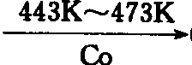C_{n}H_{2n＋2}＋nH₂O （2）无汽油生成 （3）5/11≤V_{CO}/V_{H2}≤8/17
（1）14.8% （2）乙酸乙酯产率的测定可通过对液体混合物试样中的CH₃COOH进行反滴定来实现 （3）从反应混合物中将生成的酯蒸出，即能破坏酯化反应的平衡，提高酯的产量
（1）A：N，N－二甲基甲酰胺 B：的名称：乙二醇二甲醚 C：丁内酰胺或α－吡咯烷酮 D：二甲亚砜或2－氧代四氢吡咯 （2）芳香烃和丁二烯等有离域π键，分子中的电子容易被这些极性溶剂诱导极化，因而溶解于其中，使它们与烷烃分离。 （3）顺磁性物种是：A、D
黑色物质是石油气不完全燃烧生成的炭黑，习惯上称为积炭。技术难题一是容易不完全燃烧，易积炭造成管道堵塞；二是由于沸点比较高，难于持续稳定地气化。（贮于钢瓶内是液化状态）
这个实验是无溶剂的绿色化学实验，反应特点是原料－CH₂OH可全部转化成－COOH，因此后处理也较简便，催化剂又可反复使用，因而是较理想的绿色化学实验。 （1）该反应分两步，一步是产物生成与处理，另一步是催化剂回收。具体方法是： phCH₂OH＋Cu(OH)₂→CuOH＋H₂O＋phCHO 总反应式：phCHO$\vec{\text{NaOH}}$phCOONa$\vec{\text{HCl}}$phCOOH （1）phCOONa／Cu(OH)（＋H₂O＋NaCl）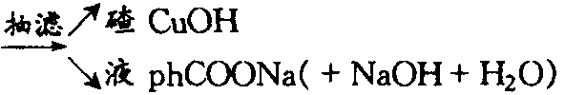 碴：CuOH＋H₂O＋[O]→Cu(OH)₂重复使用 （2）液phCOONa（NaOH＋H₂O）＋HCl→phCOOH（＋NaCl＋H₂O） phCOOH（＋NaCl＋H₂O）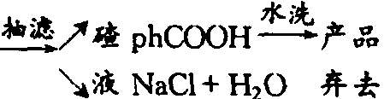 （2）反应机理 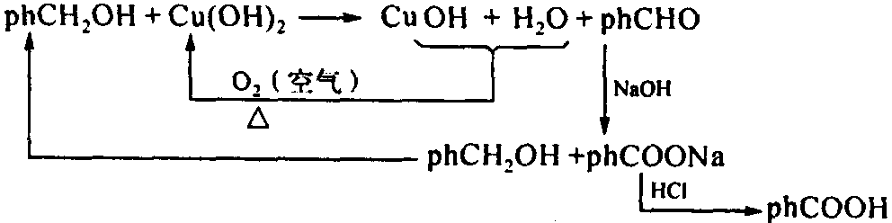 可见该反应在通入空气下phCH₂OH可全部转化为phCOOH，所以只须作phCOOH的提取分离即可。
（1）①A的分子式为C₁₆ H₁₂O₂ ②A的结构式为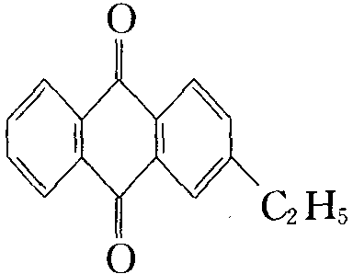 ③A的系统命名为2－乙基蒽醌 ④96.8% （2）①进入Ⅰ塔的物料：a：H₂；b：氧化态工作液 ②Ⅰ、Ⅱ塔间装置的作用：过滤除去还原态工作液中的催化剂 ③进入Ⅱ塔的物料：c：空气；d：不含催化剂的还原态工作液④I、m塔间的装置的作用：干燥与净化氧化态工作液 ⑤进入Ⅲ塔的物料：e：含过氧化氢的氧化态工作液；f：蒸馏水 ⑤离开Ⅳ塔的物料：g：蒸馏水；h：过氧化氢产物。

